# Класс ба Объект (Лаборатори №3)

М.Гүчанцал

ХШУИС, MКУТ-ийн Программ хангамж, 20B1NUM1181@stud.num.edu.mn

# 1. ОРШИЛ/УДИРТГАЛ

# Энэ лабораторийн ажлаар класс болон объектын тухай ба эдгээрийн ялгаа, гишүүн функц, гишүүн өгөгдлийн хамаарал, өгөгдлийн битүүмжлэл гэж юу болох, классаар дамжуулан гишүүн өгөдөлд яаж хандах тухай мэдээллүүд болон ажилчин гэсэн класс тодорхойлон цалин бодох функц бичсэн.

# 2. ЗОРИЛГО

# Классын тухай ерөнхий мэдээллийг ойлгож ажилчин гэсэн классыг тодорхойлж, гишүүн өгөгдөл болон гишүүн функцуудыг тодорхойлно.Үүнд:

# Ажилчин гэсэн класс тодорхойлох

# Гишүүн өгөгдөл болон функцуудыг тодорхойлох

# Объект үүсгэх

# Compile хийх буюу алдааг шалган, бодолтыг сайн нягтлах

# 3. ОНОЛЫН СУДАЛГАА

## 3.1 Класс гэж юу вэ?

## Бидний эргэн тойронд байгаа юмсыг ерөнхийд нь объект гэнэ. Объект янз бүрийн шинж тэмдэг, төлөв байдал, үйл хөдлөлтэй бөгөөд бид эдгээрээр дамжуулан орчин тойрноо танин мэддэг. Объектыг функцээс ялгахын тулд функц нь зөвхөн ганц үйлдэл хийх бол объект олон үйлдэл хийх боломжтой гэдгийг ойлгох хэрэгтэй.[1]

Класс нь объект үүсгэх загвар юм. Өөрөөр хэлбэл класс бол объектыг загварчлах зорилготой өгөгдөл ба функцийн нэгдэл, хэрэглэгчийн тодорхойлох зохиомол өгөгдлийн төрөл юм. Классыг тодорхойлохдоо тодорхойлолт дотор нь өгөгдлийг тодорхойлж, функцийг гол төлөв зарлана. Классын тодорхойлолтоор ой бэлддэггүй. Энэ бол зөвхөн классан хувьсагч буюу объект үүсгэх логик загвар юм.[1]

## 3.2 Класс болон объектын ялгаа

## Объектыг загварын дагуу бүтээх бөгөөд тэр загвар нь класс юм. Жишээлбэл: Байшинг тодорхой зураг, төсөл, загварын дагуу барих ба ийм загварыг класс, загварын дагуу барьсан байшинг объект гэж болно.

## 3.3 Гишүүн өгөгдөл, Гишүүн функц болон Өгөгдлийн битүүмжлэл

Бүтэц гишүүн өгөгдөлтэй байдаг шиг класс бас гишүүн өгөгдөлтэй байдаг бөгөөд гишүүн өгөгдөл гэдэг класс дотор зарлагдсан хувьсагчийг хэлнэ. [1]

## Гишүүн функц гэдэг нь класс дотор зарлагдсан функцыг хэлэх ба гишүүн функц гишүүн өгөгдөл дээр боловсруулалт хийж программын бусад функцтэй мэдээлэл солилцоно.[1]

## Мөн объектын шинж чанарыг классын гишүүн функцаар, үйл хөдлөлийг классын гишүүн өгөгдлөөр тодорхойлох ба класс дотор байгаа функц, хувьсагчууд нэг үйлчлэх хүрээнд байрлана.[1]

## Өгөгдлийн битүүмжлэл гэдэг нь ямар ч объект дотооддоо хийх ажлыг бусдаас далдалж байхаас гадна, түүнтэй бусад объект харьцах, ярилцах интерфрейстэй байхыг хэлнэ. Өөрөөр хэлбэл тухайн объект дотроо хэрхэн загварчлагдсаныг гадаад объект мэдэхгүй, харин гадаад объект ийм объектыг хэрхэн хэрэглэхийг мэддэг байх ёстой. [1]

## 3.4 Классын гишүүн өгөгдөл болон гишүүн функцэд хандах

Объектын нэр . Гишүүн өгөгдлийн нэр / Функцийн нэр

(.) – Шууд хандалтын оператор

Жишээлбэл:

#include <iostream>

using namespace std;

class Employee{

public:

char name[20];

int basicpay;

int allowance;

};

Employee emp;

void getData(){

cout << “Enter name” ;

gets(emp.name);

cout << “Enter basicpay”;

cin >> emp.basicpay; }

## 4. ХЭРЭГЖҮҮЛЭЛТ

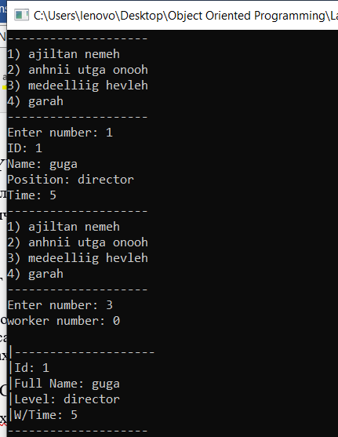

# 5. ДҮГНЭЛТ

# Програмчлалд объектыг ашиглах нь кодыг илүү цэгцтэй ойлгомжтой болгож байна. Ажилчин классаас нэг объект үүсгэн түүний гишүүн функцуудэд хандсанаар ажилчны мэдээллийг авах түүний цалинг өөрчлөх үйлдлүүд нь хялбар болсон.

# 6. АШИГЛАСАН МАТЕРИАЛ

1. Объект хандлагат технологийн С++ програмчлал, Ж.Пүрэв, 2008, Улаанбаатар.

# 7. ХАВСРАЛТ

